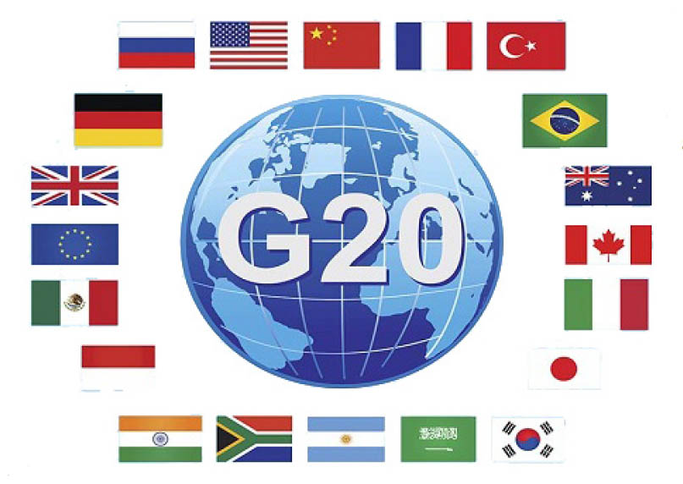
TÜRKİYE KOOP,
G20 Gündemine Kooperatifler ve Sosyal Ekonomi İşletmelerinin de dâhil edilmesini istedi

Uluslararası Kooperatifler Birliği ICA’nın desteği ile sürdürülen ve kooperatiflerin B20 içerisinde temsil edilmelerini sağlayan gelişmeden sonra, B20 toplantıları sonuç bildirisinde yer alan kooperatiflerle ilgili politika önerisinin G20 gündemine alınması konusunda ICA, G20 ülkelerinde bulunan kooperatif örgütlere bir yazı göndererek bu önerinin desteklenmesi için hükümetleri ile temasa geçilmesini istedi.
TÜRKİYE KOOP bu amaçla Dışişleri Bakanlığı, Ekonomi Bakanlığı, Gümrük ve Ticaret Bakanlığı ve Maliye Bakanlığına geçtiğimiz hafta aşağıdaki yazıyı gönderdi:
“Düşük büyüme hızının yarattığı mevcut ekonomik ve sosyal ortam ve yükselen eşitsizlikler toplumumuzu ve ulusal ve uluslararası düzeylerde göreceli istikrarı tehdit eder boyutlara ulaşmıştır. Bu durumun kısa vadede değişeceği beklenmemekte olup sonuçlarını gidermek için de ısrarlı çabalara ihtiyaç duyulacağı bilinmektedir.
İnanıyoruz ki yerel toplumların içinden doğan ve yaratılan artı değeri adil biçimde dağıtan kooperatifler bu sorunların pek çoğuna muhtelif çözümler önermektedirler. Kooperatifler aynı zamanda, evrensel bir vizyona ve genişliğe sahip olup tüm dünyada 1 Milyar ortağa ve 3,5 Trilyon Dolardan fazla iş hacmine sahip olan ve tamamı kendi kendine yardım, dayanışma, demokrasi ve toplum yararını gözetme gibi ilkeler ve değerlere göre çalışan kuruluşlardır.
Küresel açıdan bu yaygın duruşa karşın kooperatif işletme modelinin daha da geliştirilmesine ihtiyaç vardır zira güçlü biçimde inanıyoruz ki bu gelişme küresel ekonomiye daha adil ve dengeli bir içerik kazandıracaktır. Zira kooperatifler özel sektöre toplum ve kamu yararı düşüncesini aşılayacak ve içinde bulundukları yerel toplumun refahını gözetecek işletmecilik anlayışını getireceklerdir. Kooperatiflerin önemli rolü İstihdam ve Eğitim gibi, Küçük ve Orta Boy İşletmeler gibi B20 politika dokümanlarında da tanınmış olup, şöyle ifade edilmektedir: “G20 hükümetleri, kooperatiflerin ve diğer sosyal ekonomi işletmelerinin de dâhil olduğu farklı işletme modellerini kapsayan serbest teşebbüsü desteklemelidirler (…)”.
İnanıyoruz ki G20 bizim ülkemiz dâhil değişik ülkelerdeki kooperatifleri destekleyerek küresel ekonomiyi çeşitlendirme girişimlerine öncülük edecektir. Bu nedenle, gelecek G20 Zirvesi sonuç bildirgesinde aşağıdaki paragrafın yer almasını öneriyoruz.
Aşağıda görüşlerinize sunduğumuz bu örnek paragrafın ilgili personeliniz ile birlikte çalışarak daha uygun hale getirilmesine hazır olduğumuzu da tensiplerinize sunarız:
“G20 ülkeleri, kooperatifler ve diğer sosyal ekonomi kuruluşlarının da yer aldığı farklı işletme modellerini de kapsayan daha adil ve sürdürülebilir bir ekonomi yaratmayı taahhüt eder. Kooperatifler ve sosyal ekonomi sektörünün desteklenmesi ve geliştirilmesi ile vatandaşların ve yerel toplumların ekonomik ve sosyal ihtiyaçlarına ve beklentilerine cevap vereceğimize inanıyoruz”.
Bu konuyu G20’de mevkidaşlarınızın dikkatine getireceğinize yürekten inanıyoruz.”

